MEMORIÁL
RASTISLAVA UPORSKÉHO
pod záštitou riaditeľa UPZC Sečovce
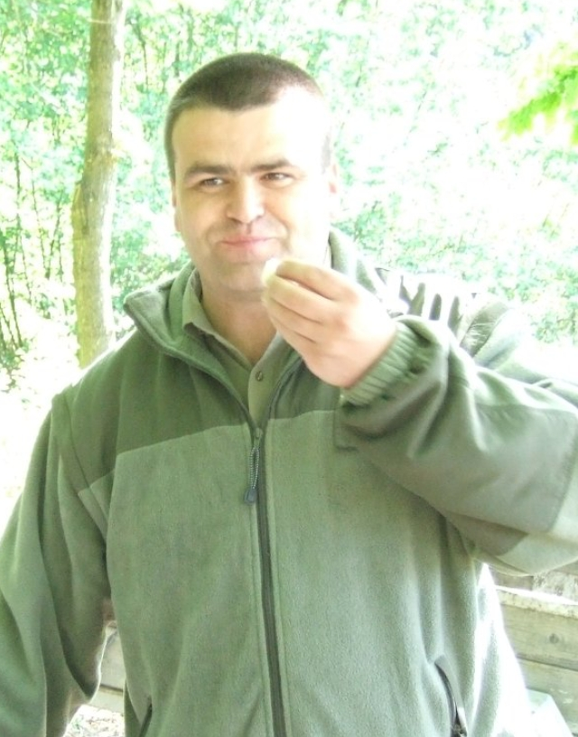
SOBOTA
25.05.2019
STRELNICA
DVORIANKY

- Otvorenie športového dňa: 10.00 hod.
- Rozdelenie účastníkov do jednotlivých športových disciplín podľa rozpisu: 10:30 hod.
- Zoznam športových disciplín:
- streľba zo vzduchovky
- streľba na hokejovú bránu
- hod polenom (vrh guľou)
- hod na basketbalový kôš
- a iné
- Vyhodnotenie výsledkov jednotlivých disciplín: 15:00 hod.

Štartovné: 10 eur
- grilované pochúťky (klobása, jaternica)
- nealkoholické nápoje, káva
- možnosť zúčastniť sa športových disciplín podľa vlastného výberu
- výdavky spojené so športovými disciplínami

